|  |  |  |
| --- | --- | --- |
| itinerario para la empleabilidad | | CASO PRACTICO 1UD2 |
|  | | |
|  | | |
|  |  | |
| alumno cesur 24/25  Alejandro Muñoz de la Sierra | PROFESOR  Antonio Copé Gil | |

|  |  |
| --- | --- |
| introduccion |  |
| El acoso laboral, conocido como mobbing, es un problema que aumenta en los lugares de trabajo y afecta la salud mental y el rendimiento de los empleados. En este caso, se presenta una situación donde un trabajador enfrenta actitudes hostiles de su jefe y algunos colegas, como exclusión, críticas negativas, tareas excesivas y comunicación agresiva. Estas acciones han perjudicado su bienestar emocional y profesional, haciéndolo pensar en dejar su trabajo.  Es importante tratar estos problemas para asegurar un ambiente laboral saludable, donde se valore la dignidad y la seguridad de todos. En este análisis, se señalarán las actitudes que indican acoso laboral según las leyes actuales, y se propondrá un plan de acción para manejar la situación. También se revisarán los derechos de los trabajadores y las opciones legales para enfrentar este problema. Además, se subrayará la necesidad de establecer medidas preventivas y procedimientos eficaces en las empresas.  El objetivo de este caso es proporcionar herramientas para identificar y lidiar con el acoso laboral, promoviendo un entorno de respeto y colaboración en el trabajo. |

# 01

# Identificación de comportamientos de acoso laboral

# Los comportamientos en el caso muestran signos notables de acoso laboral, que se pueden definir como acciones hostiles o amenazantes hacia un empleado, de manera repetitiva, buscando perjudicar su autoestima, rendimiento en el trabajo o condiciones laborales.

# **Comportamientos observados:**

# Exclusión de reuniones clave: Esta acción puede verse como un esfuerzo por aislar al empleado y restringir su participación en decisiones importantes para su puesto.

# **Comentarios despectivos en público:**

# Descalificar el trabajo de alguien ante otros colegas afecta su autoestima y crea un ambiente incómodo.

# **Asignación de tareas innecesariamente complicadas o ajenas a sus competencias:**

# Estas acciones pueden ser vistas como sabotaje, intentando provocar que el empleado fracase y se desmotive.

# **Correos electrónicos con un tono agresivo:**

# La comunicación grosera genera presión innecesaria, lo cual puede ser considerado acoso.

# **Críticas continuas por errores triviales:**

# Este comportamiento busca menospreciar el rendimiento del empleado y aumentar su ansiedad.

# **Explicación:**

# Estos comportamientos son acoso laboral porque son repetidos, intencionales y buscan impactar emocionalmente al trabajador, creando un ambiente dañino para su bienestar emocional y profesional.

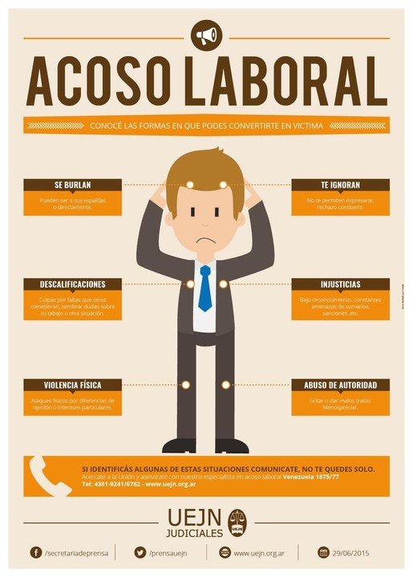

# 02

# Plan de acción para enfrentar la situación

# **Pasos a seguir en la empresa:**

# **Registro de incidentes:**

# Llevar un registro de cada incidente, anotando fechas, descripciones, testigos y pruebas como correos o mensajes.

# Por ejemplo: Conservar copias de los correos agresivos y anotar las reuniones a las que no se fue invitado.

# **Comunicación interna:**

# Hablar con Recursos Humanos (RRHH) o la persona encargada de la gestión del personal sobre la situación.

# Pedir una reunión formal con un representante de RRHH y un testigo, si es posible.

# **Protocolos internos:**

# Revisar el Protocolo de Prevención de Riesgos Psicosociales de la empresa (si existe) para confirmar que se está manejando la situación conforme a los procedimientos adecuados.

# **Superiores jerárquicos:**

# Si no hay respuesta efectiva de RRHH, escalar la situación a un nivel superior, como el director del departamento o el CEO.

# **Medidas legales y externas:**

# **Asesoría legal:**

# Consultar a un abogado especializado en derecho laboral para obtener orientación sobre qué hacer y conocer las opciones legales disponibles.

# **Derechos:**

# El trabajador tiene derecho a un entorno laboral seguro y sin acoso, según la legislación vigente en su país (en España, regulado por el Estatuto de los Trabajadores y la Ley de Prevención de Riesgos Laborales).

# **Denuncia ante la Inspección de Trabajo:**

# Si la situación no se resuelve de manera interna, presentar una queja formal ante la Inspección de Trabajo. Esta entidad puede investigar y requerir acciones correctivas a la empresa.

# **Apoyo psicológico:**

# Buscar ayuda de un psicólogo especializado para manejar el impacto emocional del acoso y restaurar la confianza en el ambiente laboral.

# **Prevención futura:**

# Sugerir a la empresa la creación o mejora de programas de concienciación sobre acoso laboral, incluyendo talleres de capacitación para supervisores y empleados.

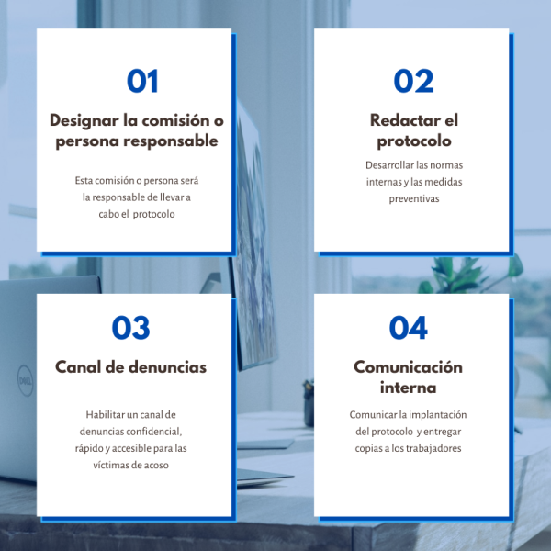

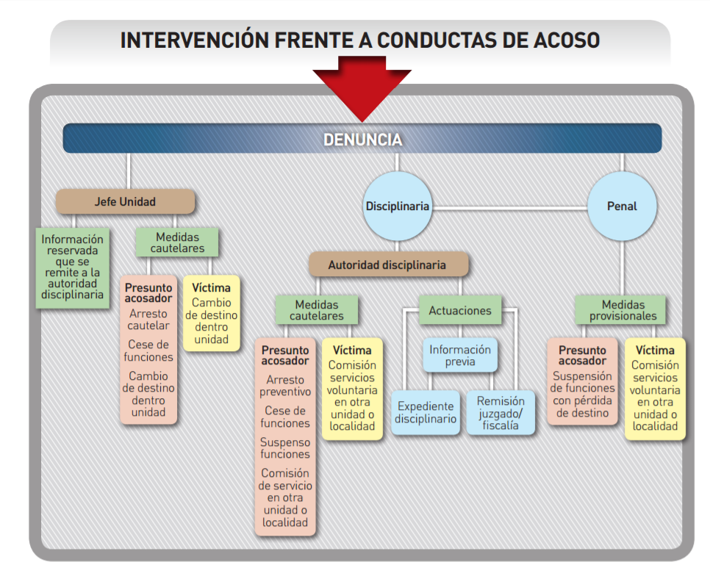

# 03

# Conocimiento de derechos y recursos legales

# **Derechos del trabajador:**

# Derecho a un entorno laboral seguro, sin hostilidades y trato degradante.

# Derecho a reportar cualquier comportamiento que atente contra su dignidad o afecte su salud mental.

# Protección contra represalias de la empresa al informar sobre casos de acoso.

# Recursos legales disponibles:

# **Legislación:**

# En España, el Estatuto de los Trabajadores (artículo 4) asegura protección contra el acoso.

# La Ley de Prevención de Riesgos Laborales (artículo 15) obliga a las empresas a implementar medidas para eliminar riesgos psicosociales.

# **Canales oficiales:**

# Denuncia ante la Inspección. de Trabajo y Seguridad Social.

# Hacer una demanda en los Juzgados de lo Social para pedir una compensación por daños y perjuicios.

# 04

# Conclusiones

Enfrentar situaciones de acoso laboral es muy importante para tener un trabajo seguro y sano. Este caso ha mostrado comportamientos hostiles, como excluir a otros, hacer críticas negativas y dar demasiadas tareas, que son ejemplos claros de acoso laboral, afectando la salud emocional y el trabajo del empleado. Para solucionar esto, se propone un plan que incluye registrar los incidentes, hablar con Recursos Humanos y escalar la situación si no hay respuesta.

Además, se ha destacado la necesidad de conocer y usar los derechos laborales, como el derecho a un ambiente sin hostilidades y a no sufrir represalias, derechos que son protegidos por la ley. Herramientas legales como la Inspección de Trabajo y los Juzgados de lo Social son importantes para ayudar a los empleados en casos de acoso.

Finalmente, este análisis resalta la necesidad de que las empresas implementen medidas preventivas, como crear protocolos claros, ofrecer capacitación sobre el tema y proporcionar apoyo emocional. Fomentar un ambiente laboral de respeto, colaboración e igualdad no solo ayuda a evitar este tipo de comportamientos, sino que también promueve un espacio donde los empleados pueden crecer tanto personal como profesionalmente.

# 05

# REFERENCIAS

<https://www.personio.es/glosario/acoso-laboral/>

<https://cuidateplus.marca.com/salud-laboral/2022/10/27/identificar-acoso-laboral-claves-actuar-180106.html>

<https://stellionlaw.es/blog/acoso-laboral/>

<https://www.uned.es/universidad/dam/inicio/institucional/gerencia/recursos-humanos/riesgos-laborales/Protocolo-de-Acoso/Anexo-I-Listado-referencias-conductas-acoso-laboral.pdf>

<https://www.youtube.com/watch?v=GPxG5NTDKUY>

<https://www.igualdadenlaempresa.es/redEmpresas/distintivo/docs/MutuaMadrilena_Protocolo.pdf>

<https://viterbit.com/blog/como-gestionar-acoso-laboral-en-trabajo/>

<https://protecciondatos-lopd.com/empresas/plan-igualdad/protocolo-acoso-laboral-obligatorio/>

<https://www.youtube.com/watch?v=kXx6jtexwc0>

<https://www.sanitas.es/biblioteca-de-salud/psicologia-psiquiatria/acoso-psicologico/acoso-laboral-derechos>

<https://www.ugt.es/sites/default/files/node_gallery/Galer-a%20Publicaciones/Informacion_ampliada_cuaderno_Acoso_y_cuestiones_basicas_UGT.pdf>